
тема: потребности человека для 8 класса
цели:
Образовательные:
- обеспечить усвоение понимание потребностей человека;
- обеспечить понимание видов потребностей, роль потребностей в жизни человека;
- обобщить и систематизировать знания по теме «Человек и общество»;
- отработать навыки монологической речи;
- добиться усвоения учащимися понятий: потребности, первичные и вторичные потребности;
Развивающие: создать условия для развития познавательного интереса и мотивации к учебной деятельности на примере тесной связи изучаемого материала с жизнью; для развития у учащихся творческих способностей, логического мышления, умения находить причинно-следственные связи событий; для развития устной речи, умения аргументировать свою точку зрения.
Воспитательные: создать условия для формирования у учащихся эмоционально – ценностного отношения к изучаемому материалу; обеспечить условия для формирования уважительного отношение к мнению другого человека.
Задачи - организация взаимодействия; усвоение знаний по теме, развитие умений и навыков работы с документом, и иллюстрациями; развитие способностей, опыта творческой деятельности, общения.
Материалы и оборудование к уроку: учебник, презентация, наглядные пособия, мультимедийный проектор, письма, карточки с заданиями.
Тип урока: комбинированный.
Оформление доски: на доске эпиграф: «У духа есть свои потребности, как и у тела».
Жан-Жак Руссо.
Проблемное задание на урок: роль потребностей в жизни каждого человека!

Ход урока:
Деятельность учителя | Деятельность учащихся | Оборудование и наглядность
1 этап. Организационный.  Здравствуйте ребята.  Цель: организация психологической готовности учеников к восприятию результатов работы на уроке, организация повторения (2 мин.)  Цель: заинтересовать учеников, актуализация знаний. (2 мин.)Человеческие потребности.  Что нужно человеку, чтобы жить?  Чтоб было сытно и тепло в квартире!  Голодному и в холоде творить  Желанья нет. Еда лишь в перспективе!  Допустим – сыт ты и сидишь в тепле!  Но всё равно чего-то не хватает…  Ведь нужно знать, что в будущем тебе  Опасность и болезнь не угрожает!  Сидишь здоровый, сытый, но опять  Свербит в мозгу… И хочешь ты влюбиться,  Чтобы любви все тонкости познать.  А может даже плюнуть и жениться!  Женатый, в безопасности, согрет.  О, господи! Чего ещё вам надо?  Чтоб о тебе узнал весь белый свет  И получить за что-нибудь награду!  А здесь заминка - чем хвалиться вам?  Что ты женат, в покое и достатке?  Приходится работу дать мозгам,  В почёте знанья и уменья хватких!  Свой интеллект развив, опять решать –  В какую область вам направить знанья?  Как трудно человеку совмещать  Потребности, способности, желанья!  2. Этап постановки цели урока.  Цель: актуализация имеющихся знаний по изучаемой теме( 2мин).  3. Этап усвоения новых знаний.  Как появляются потребности.  Цель: создать условия для решения проблемного задания.(15 мин.)  Какие бывают потребности?  Учитель дополняет ответы обучающихся.  1.Физиологические потребности: то без чего не может жить живой организм (движение, пища, вода, воздух, движение).  2.Потребность в безопасности  (экзистенциальная):  стремление защитить себя. Свое жилище от вторжения, стихийных бедствий. Физическая безопасность- хорошее здоровье, безопасность на улицах.  3. Социальные потребности: общение. Нахождение в коллективе.  Физкультминутка.  Цель: сменить вид деятельности, формировать потребность в здоровом образе жизни. (2 мин)  Рассказ учителя.  4. Престижные потребности: стремление выделиться служебным ростом, высоким статусом.  5. Духовные потребности стремление к творчеству, самореализации.  Организует закрепление.  Учитель организуют самостоятельную работу в группах.  Цель: развитие навыков монологической речи, создание условий для аналитической деятельности учащихся.  Учитель организует самостоятельную работу в парах.  4. Этап закрепления знаний.  Цель: систематизировать знания по изученной теме, выявить возможные пробелы. (5 мин.)  Организует закрепление.  Низшие потребности присущи всем людям.  Потребности влияют на формирование личности  5. Вывод.  6. Рефлексия  Цель: актуализация полученных знаний на уроке. (2 мин.)  Учитель вручает письма и спрашивает, какая потребность реализуется при написании письма.  Угощает конфетами под названием «Физиологическая потребность».  7. Этап информирования учащихся о домашнем задании.  Цель: дать представление о требованиях к будущему уроку. (2 мин).  Урок окончен. Я благодарю Вас, до свидания! | Приветствуют учителя.  Пишут тест «Личность и социальная среда».  Слушают стихотворение. Отвечают на вопрос. Что хотелось бы вам в ближайшие 5 минут.  Ученики формулируют тему урока и цели. Записывают тему урока и первый пункт плана.  Записывают и объясняют термин «потребности» стр. 45.  Строят цепочку. Записывают в тетрадь стр. 45-46.  Записывают 2 пункт плана.  Работают с учебником на стр. 46-47  Делают записи в тетради по ходу объяснения.  Отвечают на вопрос. Делают записи в тетради.  Отвечают на вопросы «да» или «нет». «Да» - стоят, «нет»- сидят.  Отвечают на вопрос. Что бывает престижным, что такое престиж? (необычный эффект, оценка социальной роли или действия).  Работа со схемой на стр. 46.  1 группа:  Отвечают на вопрос, какие потребности будут считаться первичными, а какие вторичными? Стр. 47  2 группа:  Отвечают на вопрос, какие потребности сложнее всего удовлетворить? Стр. 50  3 группа:  Могут ли быть одинаковые потребности у разных людей? Стр. 48-49  Работают с текстами. Отвечают на вопросы.  Пары решают вопросы № 3, 4, 5, 6 и проблема на стр. 51.  Выполняют проблемное задание, которое находится на доске.  Выполнят тестовое задание.  Рефлексия  сегодня я узнал…  я понял, что…  теперь я могу…  Записывают домашнее задание:  1. Прочитать параграф № 6.  2.Выучить понятие «потребность», знать иерархию потребностей А. Маслоу.  3. На «5»: решить в рабочей тетради практикум. | Оформление доски: эпиграф.  Написано проблемное задание на урок: роль потребностей в жизни каждого человека.  План урока:  1. Человек и его потребности.  2. Какие виды потребностей могут быть у людей?  3. Потребности и наша жизнь.  В правом верхнем углу задание на дом.  Слайд 1 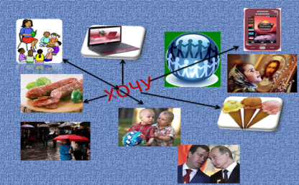  Слайд 2,3    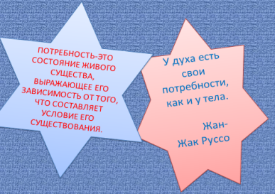  Слайд 4,5  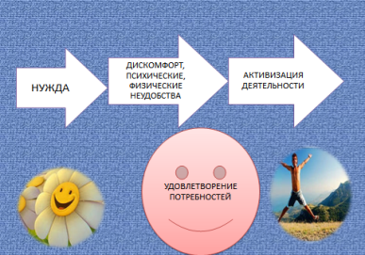  Слайд6  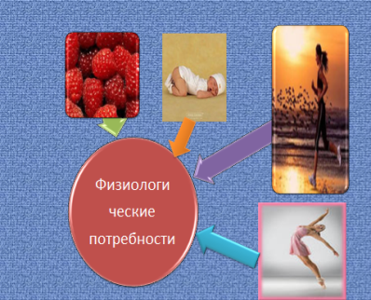  Слайд 7    Слайд 8  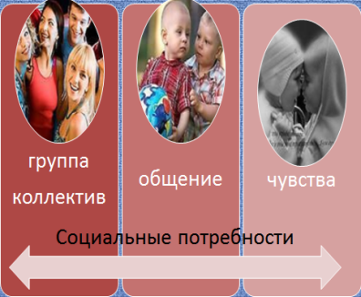  Слайд 9  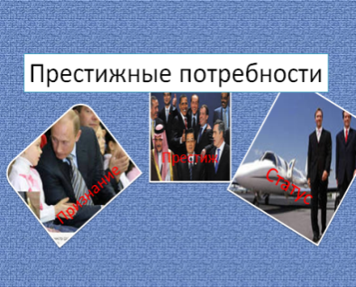Слайд 10  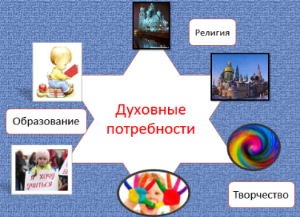Слайд 11  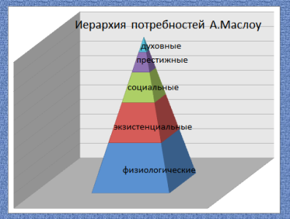  Слайд 12  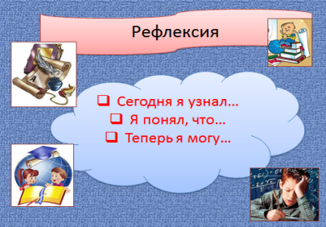  Слайд 13  

Тест 5. «Личность и социальная среда»:
1. Для обозначения индивидуально-психологических особенностей человека, от которых зависит успешное выполнение определенной деятельности, традиционно используют понятие:
1) индивид; 2) личность; 3) потребности; 4) способности;
2. Личность - это:
1) продукт социального развития, или социализации; 2) прирожденное качество индивида,
3) тип высшей нервной деятельности; 4) наследственные признаки;
3. Верны ли следующие суждения о роли общества в формировании личности?
А. Общество способно как развивать личность, так и подавлять её.
Б. Чем выше культурный уровень общества, тем меньше человек в нём ценится как личность.
1) верно только А; 2) верно только Б;
3) верны оба суждения; 4) оба суждения неверны;
4. Завершите фразы:
А) Личность подразумевает способность человека «быть господином самому себе».
Б) При формировании личности оказывает влияние общество и семья.
5. Установите соответствие между терминами и определениями.
Понятия: Характеристики:
1) индивид А) Результат социализации человека.
2) индивидуальность Б) Биосоциальное существо.
3)личность В) Сумма неповторимых черт внешности и характера.
1Б 2А 3В

Тест 6. «Потребности»:
1. К социальным потребностям человека относится потребность:
1) дышать; 2) питаться; 3) спать; 4) общаться;
2. Какая из перечисленных ниже способностей свойственна человеку и отсутствует у животных?
1) способность ощущать воздействие среды;
2) способность воспринимать окружающую действительность;
3) способность делать выбор и нести за него ответственность;
4) способность удовлетворять свои потребности;
3. Первичными (биологическим, врожденными) потребностями, согласно классификации А. Маслоу, являются потребности:
1) престижные; 2) идеальные; 3) физиологические; 4) экзистенциальные;
4. Автором иерархической теории потребностей является:
1) А. Н. Леонтьев; 2) К. Маркс; 3) А. Маслоу; 4) А. Тоффлер;
5. Вставьте вместо пропуска. Потребность в воспроизводстве рода, пище, дыхании называется физиологические потребностью.

Тест 5. «Личность и социальная среда»:
1. Для обозначения индивидуально-психологических особенностей человека, от которых зависит успешное выполнение определенной деятельности, традиционно используют понятие:
1) индивид; 2) личность; 3) потребности; 4) способности;
2. Личность - это:
1) продукт социального развития, или социализации; 2) прирожденное качество индивида,
3) тип высшей нервной деятельности; 4) наследственные признаки;
3. Верны ли следующие суждения о роли общества в формировании личности?
А. Общество способно как развивать личность, так и подавлять её.
Б. Чем выше культурный уровень общества, тем меньше человек в нём ценится как личность.
1) верно только А; 2) верно только Б;
3) верны оба суждения; 4) оба суждения неверны;
4. Завершите фразы:
А) Личность подразумевает способность человека….
Б) При формировании личности оказывает влияние….
5. Установите соответствие между терминами и определениями.
Понятия: Характеристики:
1) индивид А) Результат социализации человека.
2) индивидуальность Б) Биосоциальное существо.
3)личность В) Сумма неповторимых черт внешности и характера.

Тест 6. «Потребности»:
1. К социальным потребностям человека относится потребность:
1) дышать; 2) питаться; 3) спать; 4) общаться;
2. Какая из перечисленных ниже способностей свойственна человеку и отсутствует у животных?
1) способность ощущать воздействие среды;
2) способность воспринимать окружающую действительность;
3) способность делать выбор и нести за него ответственность;
4) способность удовлетворять свои потребности;
3. Первичными (биологическим, врожденными) потребностями, согласно классификации А. Маслоу, являются потребности:
1) престижные; 2) идеальные; 3) физиологические; 4) экзистенциальные;
4. Автором иерархической теории потребностей является:
1) А. Н. Леонтьев; 2) К. Маркс; 3) А. Маслоу; 4) А. Тоффлер;
5. Вставьте вместо пропуска. Потребность в воспроизводстве рода, пище, дыхании называется _________________ потребностью.

Тест1. В- 2 «Личность и социальная среда»
1. Десятиклассник Петр интересуется математикой. Он ходит на дополнительные занятия, решает сложные задачи. В течение 3 лет он становится победителем городской олимпиады по математике. Как можно назвать качества Петра, проявляющиеся в этой деятельности?
1)задатки 2) способности 3) культура 4) потребности
2. Человек представляет собой единство составляющих: биологической и социальной. Биологически обусловлена:
1) половая дифференциация;
2) система ценностей;
3) мировоззренческая картина мира;
4) профессиональная деятельность.
3. Талант - является:
1) биологически врожденными качествами,
2) результатом социального становления индивида,
3) личностными чертами индивида,
4) присущ от рождения, но раскрывается постепенно, с приобретением определенных навыков или опыта.
4. Человек как один из людей:

1) индивид 2) индивидуальность 3) гражданин 4) личность
5 . Укажите последовательность уровней развития способностей человека 1) одаренность 2) гениальность 3)задатки 4)талант 5)способности

Тест -2, В-1«Потребности»
1. Для обозначения нужды (недостатка) в чем-либо необходимом для поддержания жизнедеятельности организма традиционно используют понятие:
1) потребности 2)способности 3)темперамент 4)задатки
2. Верны ли следующие суждения о потребностях и способностях человека?
А. Потребности мотивируют деятельность человека.
Б. Под способностями человека понимают, прежде всего его знания.
1) верно только; А 2)верно только Б; 3) верны оба суждения; 4) оба суждения неверны.
3. Ниже приведен ряд терминов. Все они, за исключением одного, относятся к биологическим потребностям человека.
1) питание 2) дыхание 3)творчество 4) отдых и сон
4. Укажите духовные потребности человека:
A) признание в обществе; Б) общение; В) пища; Г) творчество; Д)самореализация; Е) религия.
5. Социальной сущностью человека обусловлена его потребность в:
1) подходящем жилище;
2) самопознании;
3) физической активности;
4) самосохранении.

ПРИЛОЖЕНИЕ 2
ПОТРЕБНОСТЬ-ЭТО СОСТОЯНИЕ ЖИВОГО СУЩЕСТВА, ВЫРАЖАЮЩЕЕ ЕГО ЗАВИСИМОСТЬ ОТ ТОГО, ЧТО СОСТАВЛЯЕТ УСЛОВИЕ ЕГО СУЩЕСТВОВАНИЯ.

Физкультминутка:

1.Человек – биологический вид. Да
2.Талант есть и у животных. Нет
3. Социальная среда не влияет на формирование личности. Нет
4. Петя хороший товарищ, заботливый друг – это характеризует Петю как индивида. Нет
5. Личность контролирует поведение. Да

Ситуация 1.
Бабушка подарила отрез материи, из которого можно сшить летний сарафан маме или два летних сарафанчика дочкам-близнецам. Как, по вашему мнению, нужно использовать отрез материи?
При разборе ситуации ответьте на вопросы:
*Назовите потребности, которые вы хотите удовлетворить.
*Что нужно для удовлетворения потребности?
*Можно ли все это получить и удовлетворить потребности?
*Почему?
*Какова альтернативная стоимость?
Ситуация 2.
На зимних каникулах вы хотели бы погостить у родственников и поехать с друзьями в Москву на Новогоднюю елку. Но каникулы, к сожалению, короткие…Как лучше их провести?
При разборе ситуации ответьте на вопросы:
*Назовите потребности, которые вы хотите удовлетворить.
*Что нужно для удовлетворения потребности?
*Можно ли все это получить и удовлетворить потребности?
*Почему?
*Какова альтернативная стоимость?
Ситуация 3.
Ваша семья хотела бы построить гараж для автомобиля и баню. Но свободен для строительства только небольшой кусок земли, на котором можно построить что-то одно: либо гараж, либо баню. Что, по вашему мнению, следует построить?
При разборе ситуации ответьте на вопросы:
*Назовите потребности, которые вы хотите удовлетворить.
*Что нужно для удовлетворения потребности?
*Можно ли все это получить и удовлетворить потребности?
*Почему?
*Какова альтернативная стоимость?
Ситуация 4.
Вам разрешили потратить 50 рублей так, как вы захотите. Предположим, что вам хочется купить 3 шоколадки и 3 пачки сока. Денег достаточно, чтобы купить только 2 шоколадки или только 3 пачки сока. Что вы купите?
При разборе ситуации ответьте на вопросы:
*Назовите потребности, которые вы хотите удовлетворить.
*Что нужно для удовлетворения потребности?
*Можно ли все это получить и удовлетворить потребности?
*Почему
*Какова альтернативная стоимость?



